РОССИЙСКИЙ УНИВЕРСИТЕТ ДРУЖБЫ НАРОДОВ
Факультет физико-математических и естественных наук
Кафедра прикладной информатики и теории вероятностей

ОТЧЕТ
по лабораторной работе № 1
дисциплина: Операционные системы

Студент: Чанкаева Татьяна Васильевна

Группа: НКНбд-01-20

МОСКВА
2021 г.

Цель лабораторной работы
Цель данной работы является приобретение практических навыков установки операционной системы на виртуальную машину, настройки минимально необходимых для дальнейшей работы сервисов.

Ход лабораторной работы
- Создание новой виртуальной машины
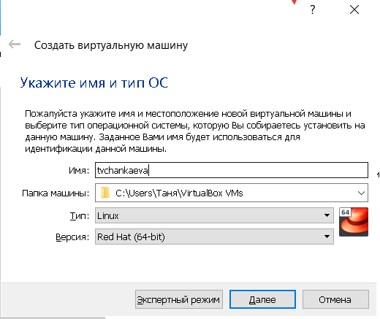

- Указание объема памяти
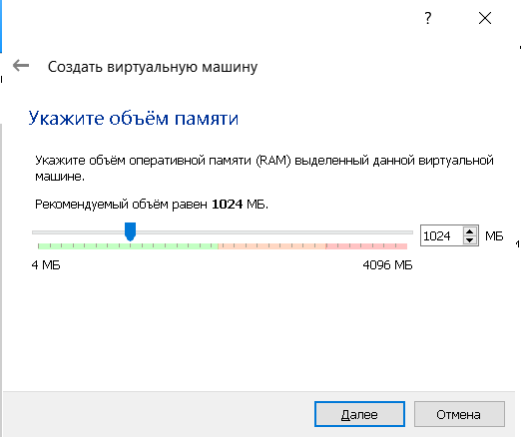

- Подключение образа
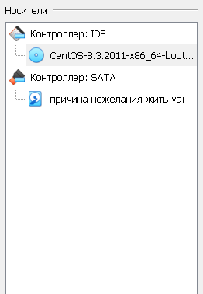

- Начало установки
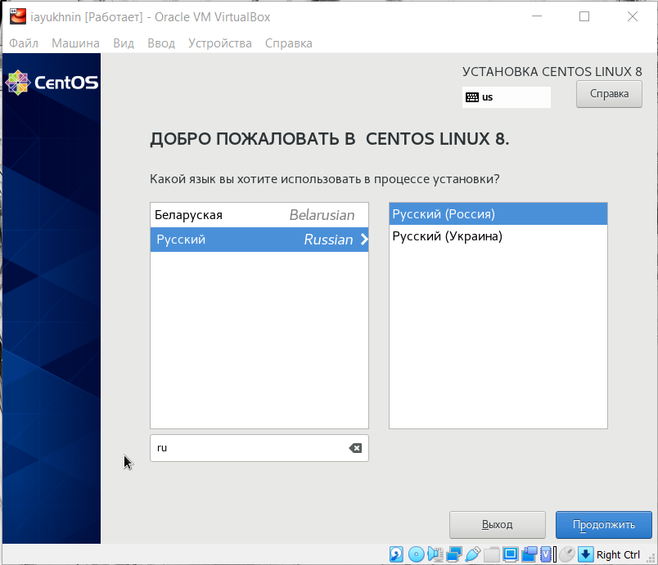

- Отключение KDUMP
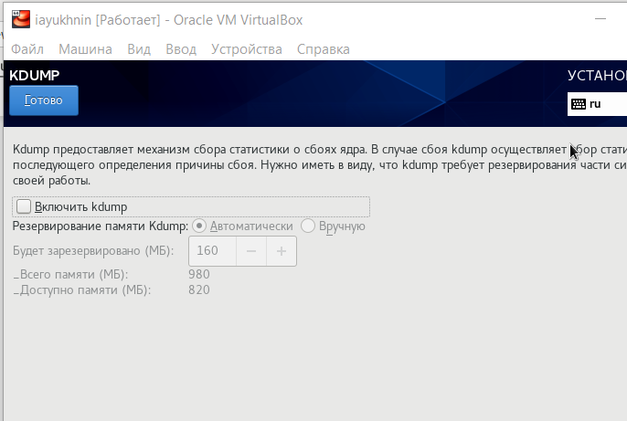

- Выбор программ
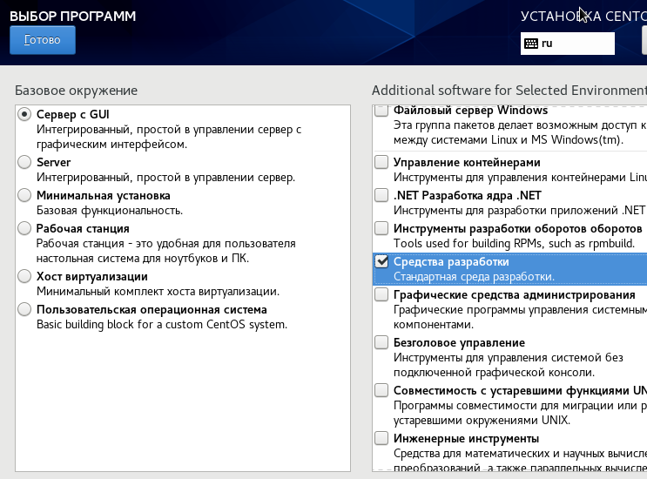

- Подтверждение места установки
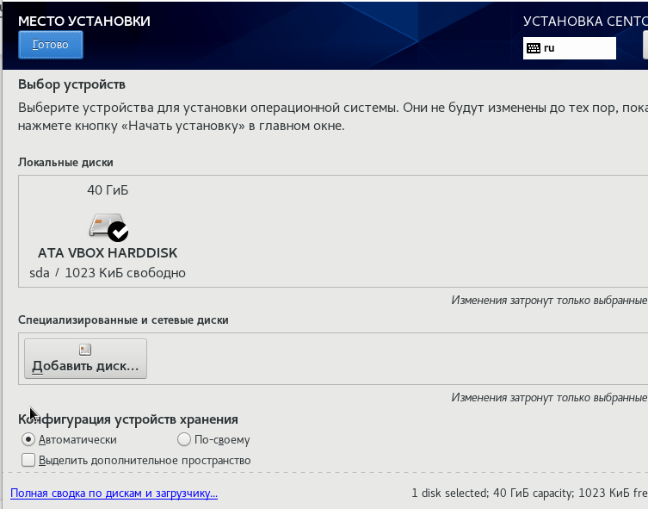

- Создание рут пароля
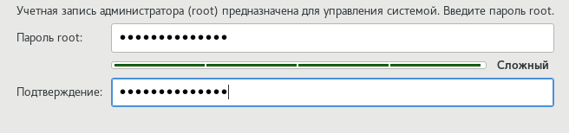
- Завершение установки
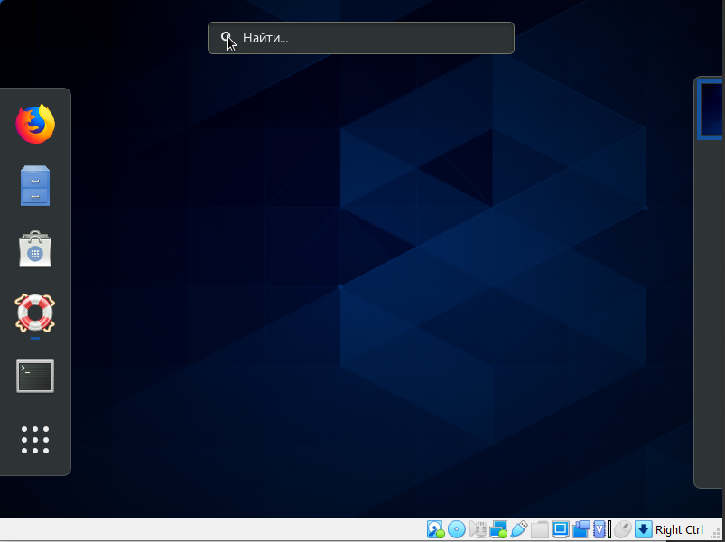

ВЫВОД
В результате данной лабораторной работы я научилась устанавливать виртуальную операционную систему.

КОНТРОЛЬНЫЕ ВОПРОСЫ
- Учётная запись, как правило, содержит сведения, необходимые для опознания пользователя при подключении к системе, сведения для авторизации и учёта.
- Команда man- для получения справки по команде.
Команда cd- для перемещения по файловой системе.
Команда ls- для просмотра содержимого каталога.
Команда chmod- для задания определенных прав на файл/каталог.
Команда mkdir- для создания нового каталога.
Команда rmdir- для удаления каталога.
Команда du- для определения объема каталога.
Команда history- для просмотра истории команд.
- Файловая система - это часть операционной системы, назначение которой состоит в том, чтобы обеспечить пользователю удобный интерфейс при работе с данными, хранящимися на диске, и обеспечить совместное использование файлов несколькими пользователями и процессами.
- Посмотреть, какие файловые системы подмонтированы в операционной системе можно с помощью команды mount.
- Удалить зависший процесс можно, воспользовавшись командой pkill.

